# Компоненты, основанные на классах

### Цель работы

Получить навыки работы с классами.

### Задания для выполнения

1. Перепишите код любого (кроме первого) компонента на сайте <https://reactjs.org/> через функцию:

2. Перепишите код, используя класс

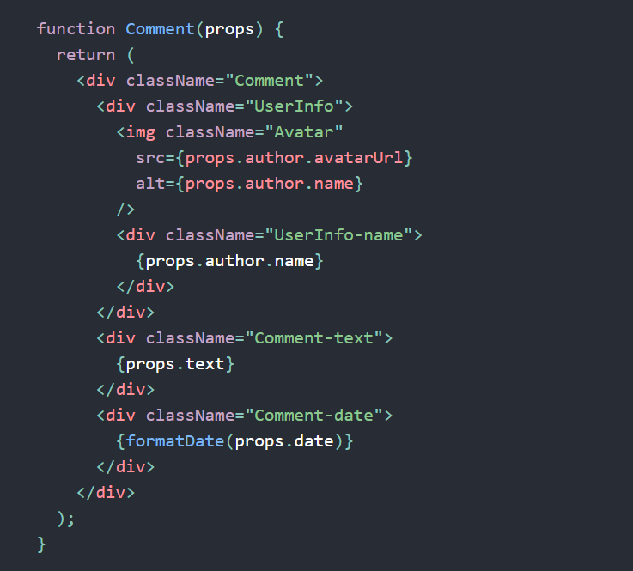

3. Загрузить созданную страницу на GitHub в репозиторий tera, используя формат в названии Фамилия (латинскими буквами)_15.

### Методические указания

Как вы уже знаете, в React мы можем задавать компоненты как функции или как классы.

Сейчас актуально направление, в соответствии с которым везде, где это возможно, используют функциональные компоненты, а компоненты, основанные на классах — лишь там, где они действительно необходимы. При этом надо отметить, что всё это — лишь рекомендации. Каждый разработчик сам решает как именно он будет конструировать свои приложения.

Классы в JavaScript представляют собой надстройку над традиционной моделью прототипного наследования. Сущность конструкции class App extends React.Component сводится к тому, что мы объявляем новый класс и указываем на то, что его прототипом должен быть React.Component. Наличие у нашего компонента этого прототипа позволяет пользоваться в этом компоненте всеми теми полезными возможностями, которые имеются в React.Component.

У компонента, основанного на классах, должен быть, по меньшей мере, один метод. Это — метод render(). Данный метод должен возвращать то же самое, что мы обычно возвращаем из функциональных компонентов.

Сравните этот код:

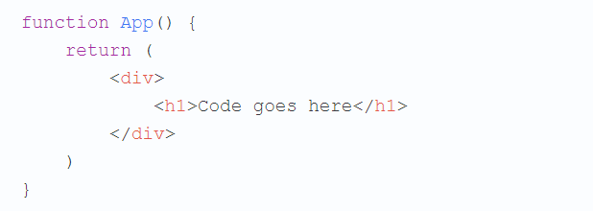

И этот:

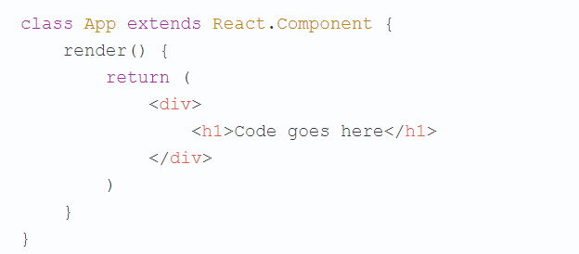

Если, перед формированием элементов, возвращаемых этим методом, нужно выполнить некие вычисления, их выполняют именно в этом методе, перед командой return. То есть, если у вас есть некий код, определяющий порядок формирования визуального представления компонента, этот код нужно поместить в метод render.

Если некоему компоненту нужно работать с состоянием, то это должен быть компонент, основанный на классе.  Eсли попытаться, в компоненте, основанном на классе, использовать конструкцию наподобие this.props.name = "NoName" — мы столкнёмся с сообщением об ошибке.

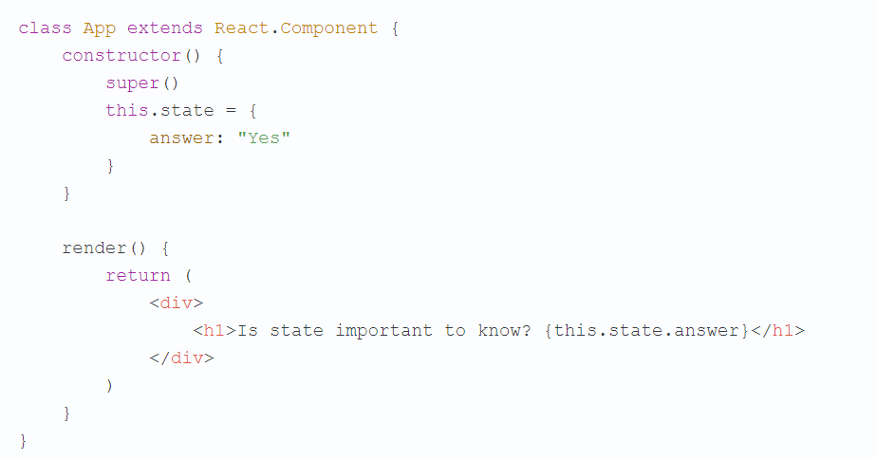

Компонент выводит на экран вопрос Is state important to know? В состоянии хранится ответ на этот вопрос. Для того чтобы добавить этот ответ после вопроса, нужно поступить так же, как мы обычно поступаем, добавляя JavaScript-конструкции в JSX-код. А именно, надо добавить в конец строки конструкцию {this.state.answer}.

**Вопросы для закрепления:**

1. Чем класс отличается от функции?

2. Может ли класс не содержать ни одного из методов?

3. Можно ли в компоненте, основанном на классе, использовать конструкцию наподобие this.props.name = "NoName"?

**Дополнительные задания:**

1. Перепишите все компоненты через функцию.

**Полезные ссылки:**

<https://habr.com/ru/company/ruvds/blog/438986/>